项目名称：重庆盛源亨通实业有限公司职业病危害现状评价
项目编号：CQAK2023-03-02-0025
用人单位 | 名称：重庆盛源亨通实业有限公司
用人单位 | 地址：重庆市渝北区玉峰山镇石港大道8号8幢6-1
用人单位 | 联系人：黄老师
现场调查 | 技术人员名单：唐龙、杨涛
现场调查 | 时间：2023.2.14
现场调查 | 用人单位陪同人：黄老师
现场采样和检测 | 技术人员名单：王雨、唐龙
现场采样和检测 | 时间：2023.2.23-2023.2.25
现场采样和检测 | 用人单位陪同人：黄老师
现场标志物照片 | 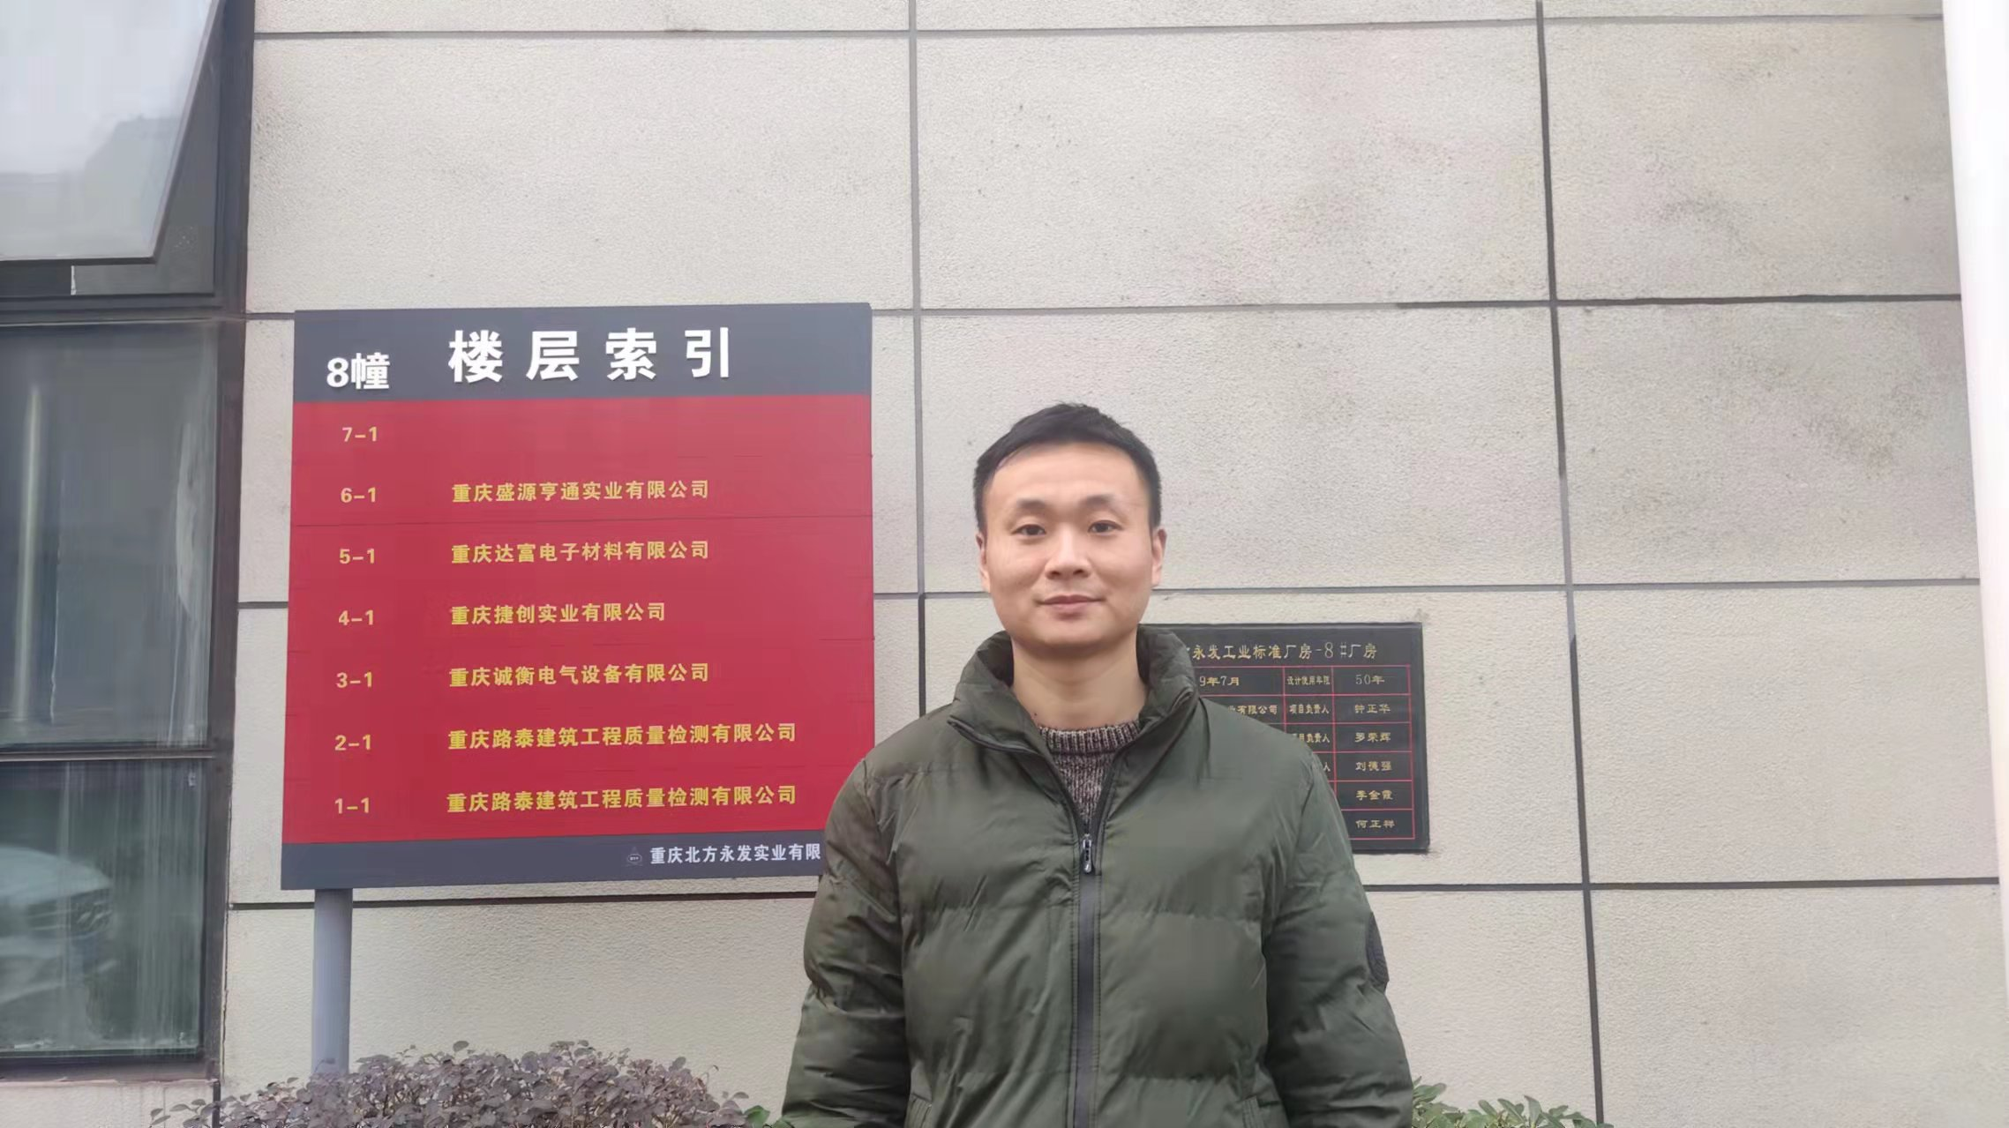
现场调查照片
现场采样和检测照片

